
Mesures d’exception pour les travaux de réduction de la vulnérabilité des habitations
dans le département du Pas-de-Calais

Compte-tenu des conséquences des inondations que le département du Pas-de-Calais a connu en fin d’année 2023 et début 2024, l’État a mis en place un dispositif exceptionnel de soutien financier bonifié aux propriétaires afin de réduire la vulnérabilité de leurs habitations en s’équipant par exemple de batardeaux. Ce dispositif dénommé « Mieux reconstruire après inondations » (MIRAPI) fait intervenir le Fonds de Prévention des Risques Naturels Majeurs (FPRNM) plus souvent appelé « Fonds Barnier ».

Quelles sont les conditions cumulatives ?

- Je suis propriétaire d’un bien à usage d’habitation.
- Mon bien a été sinistré par les inondations de fin 2023 et/ou début 2024.
- Ma commune fait partie d’une liste définie par arrêté ministèriel reprise en fiche annexe n°1.

Quels sont les travaux subventionnables et le taux de subvention?

Les travaux subventionnables dans le cadre de ce dispositif d’exception sont identifiés dans la fiche annexe n°2 comprenant notamment les dispositifs permettant l’obturation des ouvrants des constructions (batardeaux) et les clapets anti refoulement.

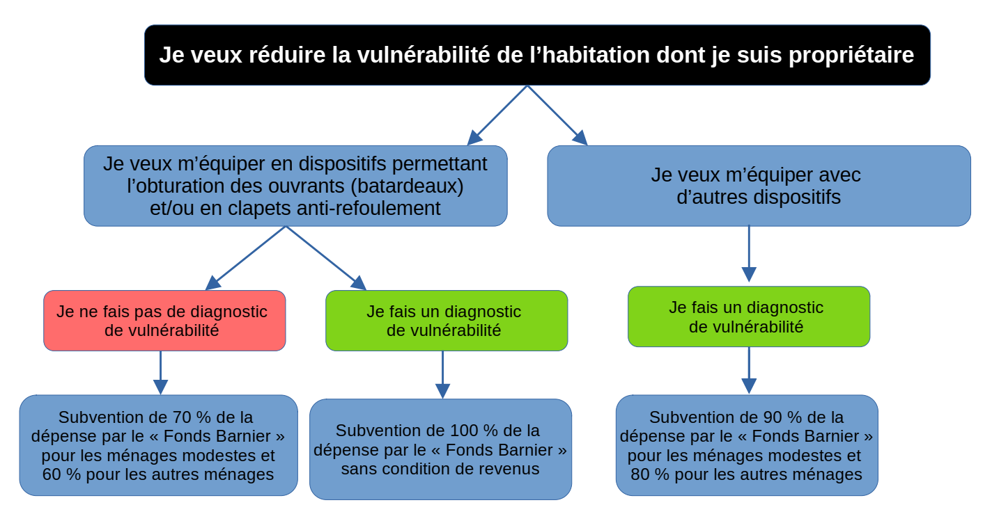
Le taux de subvention est dépendant de la nature des travaux, de la réalisation préalable d’un diagnostic de vulnérabilité ou non et du niveau de revenu du ménage défini en fiche annexe n°3.

Important !
- Lorsque je fais un diagnostic de vulnérabilité, seuls les travaux qui y sont préconisés sont subventionnables par le « Fonds Barnier ».
- Si j’ai déjà reçu une indemnisation par mon assurance pour faire les mêmes travaux, celle-ci est déduite du montant de la subvention « Fonds Barnier »
- Le montant maximal de la subvention est de 36 000 € par bien
Comment obtenir le diagnostic de vulnérabilité de mon habitation ?

Si je souhaite faire réaliser un diagnostic de vulnérabilité préalablement aux travaux afin de bénéficier d’un taux de subvention majoré, j’ai plusieurs options.
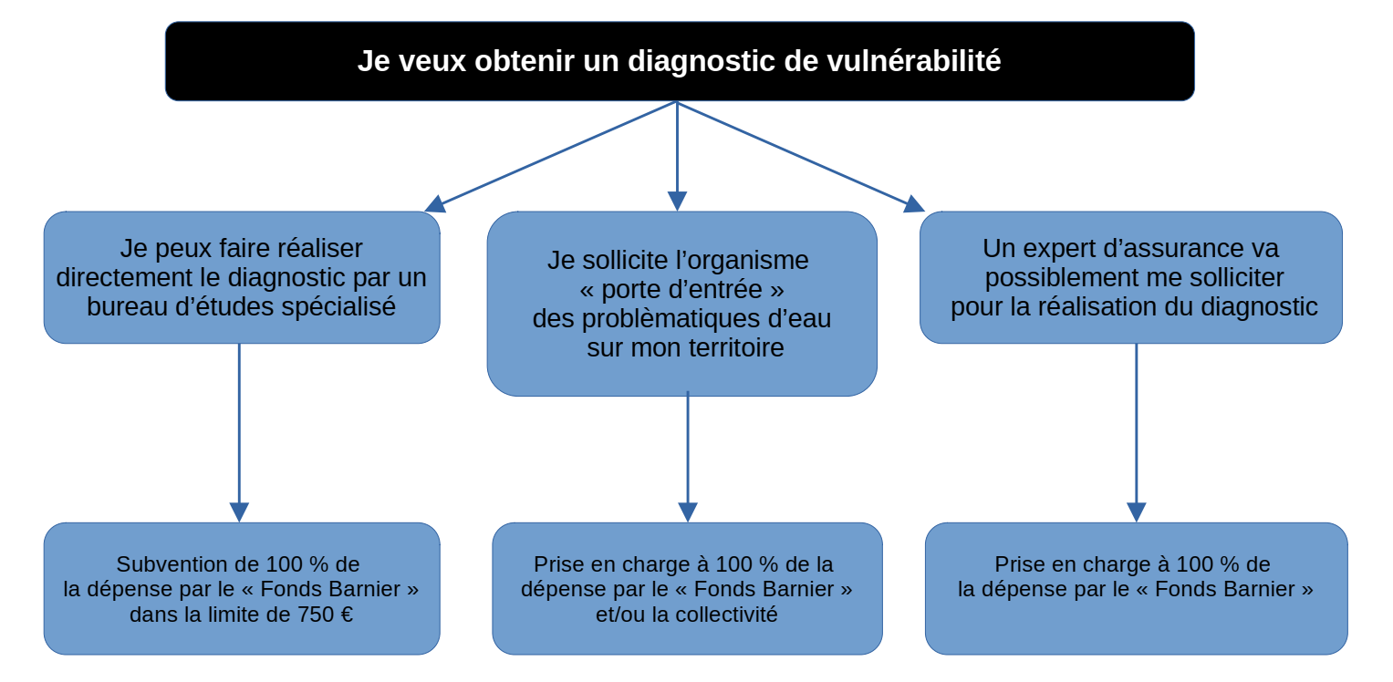
Les périmètres et coordonnées des organismes « portes d’entrée » sont disponibles en fiche annexe n°4.

Important !
Dans tous les cas, le diagnostic doit répondre à certains attendus définis en fiche annexe n°5.
A défaut, la subvention pourra être refusée et les sommes déjà versées pourront être réclamées.

Comment demander ma subvention et son versement?

Quelque soit l’objet de ma demande de subvention (financement d’un diagnostic par mes propres moyens, de batardeaux avec ou sans diagnostic…), je fais établir les devis correspondants et je saisis ma demande de subvention en fournissant l’ensemble des pièces demandées à l’adresse suivante :
https://www.demarches-simplifiees.fr/commencer/ddtm-62-demande-de-subvention-travaux-de-reduction-de-la-vulnerabilite
Lorsque ma demande est acceptée, je reçois une décision attributive de subvention et je touche une avance de 60 % du montant de la subvention automatiquement.
Pour obtenir le solde de ma subvention, je saisis ma demande en fournissant l’ensemble des pièces demandées à l’adresse suivante :
https://www.demarches-simplifiees.fr/commencer/ddtm-62-demande-de-paiement-de-subvention-au-titre

Important !
- Pour pouvoir bénéficier de la subvention, je ne signe aucun devis avant de déposer ma demande de subvention. Je peux commencer les travaux dès réception de l’accusé réception de ma demande.
- Le montant de subvention indiqué dans la décision attributive est le montant maximal. Si les travaux que j’ai réalisés sont moins chers que prévus, le montant de la subvention est adapté en conséquence.
- Si besoin et en fonction du territoire, je peux être accompagné pour la préparation du dossier de demande de subvention. Je m’adresse à mon organisme « porte d’entrée » le cas échéant.

Pour plus de renseignements, je peux adresser ma demande par message électronique à l’adresse suivante : ddtm-subventions-fprnm@pas-de-calais.gouv.fr

